TIẾT 20
- ÔN TẬP BÀI HÁT: LÁ PHONG
- THƯỜNG THỨC ÂM NHẠC- TÌM HIỂU NHẠC CỤ: ĐÀN NGUYỆT

I. YÊU CẦU CẦN ĐẠT
- Hát đúng lời ca và thuộc bài hát Lá phong. Hát rõ lời và thể hiện được tính chất của bài hát kết hợp gõ đệm. Biết hát kết hợp vận động cơ thể và biết biểu diễn bài hát. Thực hiện và gõ đúng nhạc cụ thể hiện tiết tấu.
- Nhận biết được hình dáng, cấu tạo và âm sắc Nhạc cụ dân tộc Đàn nguyệt. Biết dùng các nhạc cụ gõ thể hiện được tiết tấu vào bài hát Lá phong. Phân biệt được âm sắc của Đàn nguyệt. Cảm nhận và thể hiện được bài hát với tính chất nhẹ nhàng, tha thiết.
- Giúp HS thêm yêu quý và giữ gìn nền âm nhạc cổ truyền của dân tộc qua tìm hiểu về cây đàn nguyệt. Giúp HS yêu quý thiên nhiên, biết bảo vệ thiên nhiên và môi trường sống.
II. ĐỒ DÙNG DẠY HỌC
1. Giáo viên.
- Nhạc cụ đàn, nhạc cụ gõ đệm
- Học liệu điện tử
- Chơi đàn và hát thuần thục bài hát: Lá phong .
2. Học sinh.
- SGK Âm nhạc 5. Vở bài tập âm nhạc 5 (nếu có).
- Thanh phách, song loan hoặc nhạc cụ tự gõ tự tạo (nếu có).
III. CÁC HOẠT ĐỘNG DẠY VÀ HỌC

Hoạt động của GV | Hoạt động của HS
1. Mở đầu (3p)  * Mục tiêu: Tạo hứng thú, tích cực, sôi nổi và nhiệt tình trong học tập.  * Hình thức tổ chức:  - Nghe giai điệu và đoán tên bài hát, tác giả  ( Đàn giai điệu câu 3,4 của bài lá phong)  - Hát tập thể bài Lá phong  - Giới thiệu bài: Ôn bài hát: Lá phong  Thường thức âm nhạc: Tim hiểu nhạc cụ - Đàn nguyệt | - HS trả lời Lá phong - Nhạc: Teiichi Okano (Nhật Bản) - Lời Việt: Lê Anh Tuấn  - HS thực hiện  - HS lắng nghe, ghi vở
2. Hoạt động cơ bản ( 15’)
* Ôn tập bài hát: Lá phong  - GV tổ chức cho HS nghe lại bài hát mẫu, HS có thể vỗ tay hoặc vận động nhẹ nhàng.  - GV gọi HS nêu cảm nhận của em về bài hát?  - GV cho HS hát cùng nhạc đệm 1 – 2 lần, tập lấy hơi và thể hiện với nhịp độ vừa phải, sắc thái nhẹ nhàng, tình cảm.  - GV nhận xét, sửa sai.  * Hát theo hình thức đối đáp  - GV cho HS hát cùng nhạc đệm theo hình thức đối đáp. Chia lớp thành 2 nhóm, mỗi nhóm hát 1 câu.  Người hát Câu hát  Nhóm 1 Lá phong đỏ tươi khắp trên đồi, con thuyền đi qua nhánh sông lặng lờ trôi.  Nhóm 2 Cánh chim lượn bay dưới mây trời, cánh diều vi vu vút lên xa vời.  Nhóm 1 Khi mùa thu sang lá tươi màu, tô thắm núi sông cho đời thêm sắc hương.  Nhóm 2 Ai dẫu đi xa nước non này, trong lòng còn mãi yêu thương.  - GV nhận xét  * Hát kết hợp vận động  Câu hát Động tác  Lá phong đỏ tươi khắp trên đồi, con thuyền đi qua nhánh sông lặng lờ trôi. Hai tay đan chéo vào nhau đưa từ trong ra ngoài. Hai tay lần lượt vắt chéo lên vai, người đung đưa nhẹ nhàng.  Cánh chim lượn bay dưới mây trời, cánh diều vi vu vút lên xa vời. Hai tay dang rộng đưa lên cao. Hai tay trên cao, lần lượt đưa sang bên trái và bên phải.  Khi mùa thu sang lá tươi màu, tô thắm núi sông cho đời thêm sắc hương. Hai tay đan chéo vào nhau đưa từ trong ra ngoài. Hai tay đan chéo vào nhau mở vòng qua đầu sang hai bên.  Ai dẫu đi xa nước non này, trong lòng còn mãi yêu thương. Bàn tay trái đưa ra phía trước, rồi sang bên trái. Bàn tay phải áp lên ngực, chân nhún nhẹ.  * Tập biểu diễn  - GV cho HS tập biểu diễn bài hát theo hình thức cặp hoặc nhóm.  - GV cho HS nghe bài hát Lá phong được trình bày bằng tiếng Nhật Bản | - Theo dõi, lắng nghe  - HS nêu cảm nhận: bài hát có nhịp độ vừa phải, sắc thái nhẹ nhàng, tình cảm.  - HS THL, Nhóm, Cá nhân  - HS lắng nghe  - HS TH dãy, Nhóm  - HS nghe  - Lắng nghe.  - HS tập vận động phụ họa theo hướng dẫn  - HS tập biểu diễn theo nhóm, cặp đôi: Hát kết hợp gõ đệm theo nhịp chia đôi, hát đối đáp hoặc hát kết hợp vận dộng phụ họa.  - HS nghe và cảm nhận
3. Thường thức âm nhạc – Tìm hiểu nhạc cụ: Đàn nguyệt (15’)
* Tìm hiểu nhạc cụ: Đàn nguyệt  – Đưa tranh yêu cầu quan sát  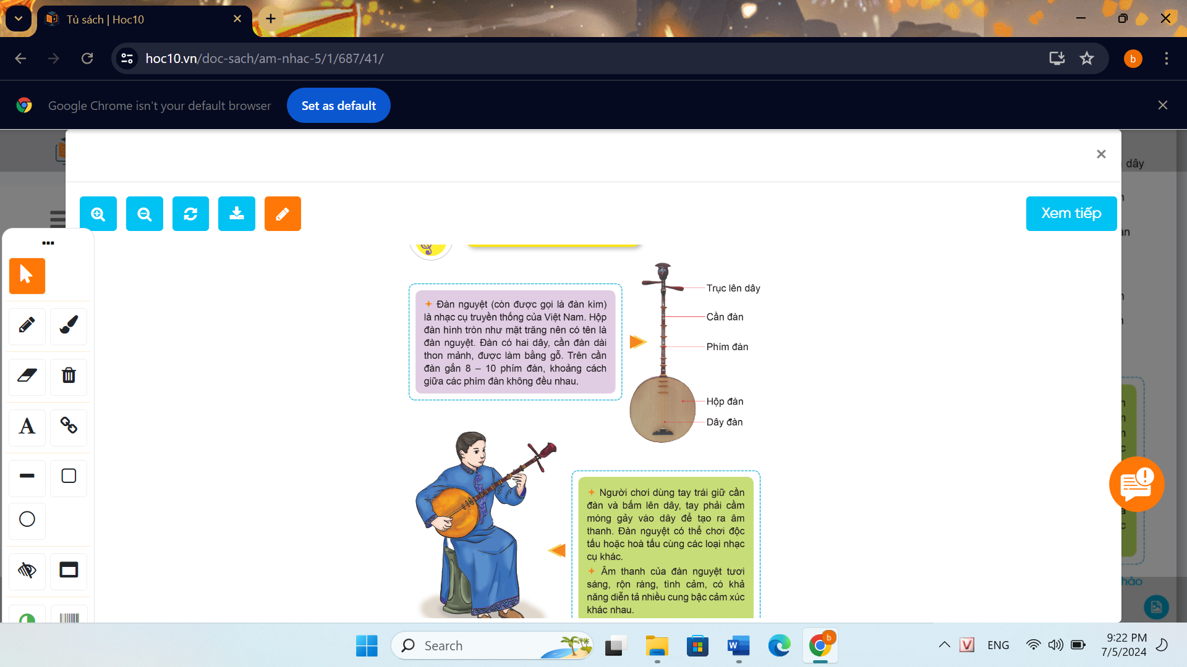  ? Đây là nhạc cụ gì?  - GV mời HS đọc một số thông tin trong SGK.  -? Đàn nguyệt có cấu tạo như thế nào, gồm các bộ phận gì? (Hộp đàn, cần đàn, dây đàn, phím đàn, trục lên dây). Người ta dùng móng nhựa để gảy vào dây đàn tạo ra âm thanh.  - ? Đàn còn có tên gọi nào khác? (Đàn kìm)  - GV cho HS xem một tiết mục biểu diễn đàn nguyệt: bản nhạc Lưu thuỷ kim tiền (Nhã nhạc Cung đình Huế)  -? Nêu cảm nhận của em về tiếng đàn.  -? Đàn có mấy dây?  - GV hướng dẫn HS mô phỏng động tác chơi đàn nguyệt.  * BHGD: Qua bài học này cô mong các em thêm yêu quý và giữ gìn nền âm nhạc cổ truyền của dân tộc qua tìm hiểu về cây đàn nguyệt, một loại nhạc cụ độc đáo của dân tộc Việt Nam. | - HS quan sát tranh  - Đây là đàn nguyệt  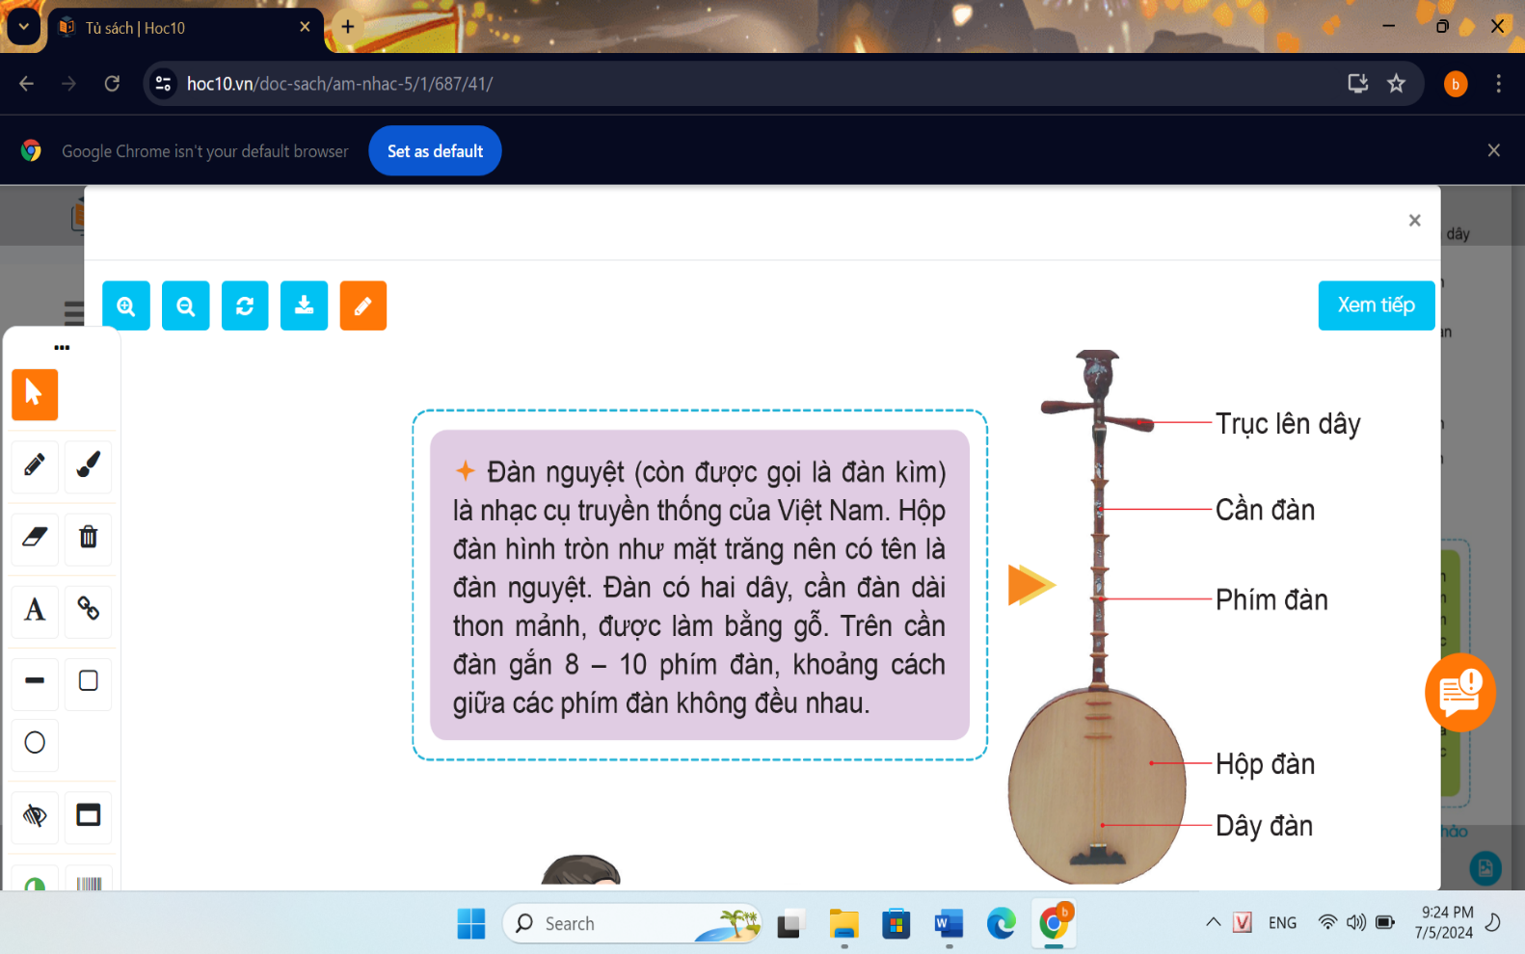  - Thực hiện  - HS trả lời  - HS xem video  - Âm thanh tươi sáng, rộn ràng, có khả năng diễn tả nhiều cung bậc cảm xúc khác nhau.  - Đàn có 2 dây  - Học sinh lắng nghe và tập động tác mô phỏng chơi đàn  - HS lắng nghe, ghi nhớ
4. Hoạt động nối tiếp (15’)
*Trò chơi: Nghe âm sắc đoán tên nhạc cụ  + GV yêu cầu HS nhắc lại tên 4 nhạc cụ: hác-mô-ni-ca, vi-ô-lông, đàn nguyệt, xen-lô.  + GV sử dụng video có âm sắc nhạc cụ như hác-mô-ni-ca, vi-ô-lông, đàn nguyệt, xen-lô cho HS nghe và đoán tên nhạc cụ. Hoặc GV chơi giai điệu bài Lá phong trên ĐPĐT, chọn âm sắc của hác-mô-ni-ca, vi-ô-lông, đàn nguyệt, xen-lô để thể hiện giai điệu.  + GV yêu cầu HS phân biệt, gọi tên loại nhạc cụ thể hiện giai điệu.  + GV lưu ý nên chọn những giai điệu ở âm khu cao cho đàn vi-ô-lông và âm khu trầm cho xen-lô để HS dễ dàng nhận ra và cũng phù hợp với đặc điểm âm thanh của hai loại nhạc cụ này.  - Nhận xét  - Hỏi lại HS nội dung bài học?  - GV chốt lại mục tiêu của tiết học, khen ngợi các em có ý thức tập luyện, hát hay, sáng tạo. Động viên những em còn rụt rè, chưa mạnh dạn cần cố gắng hơn.  - Dặn các em về nhà xem lại các nội dung đã học, và tìm một số động tác phụ họa phù hợp cho bài hát.  - Hát cho ông, bà, bố, mẹ nghe | - HS thực hiện  - HS lắng nghe  - HS thực hiện  - HS nghe  - Ôn bài hát: Lá phong  Thường thức âm nhạc: Tim hiểu nhạc cụ - Đàn nguyệt  - Lắng nghe, ghi nhớ.  - Học sinh lắng nghe và ghi nhớ.  - Thực hiện

IV. NỘI DUNG ĐIỀU CHỈNH SAU TIẾT DẠY

………………………………………………………………………………………………………………………………………………………………………………………………………………………………………………………………

